四川中衡检测技术有限公司
报告书信息网上公示内容填报表ZLJL/43-01
报告书名称 | 太极集团•四川天诚制药有限公司职业病危害现状评价
用人单位名称 | 太极集团•四川天诚制药有限公司 |  |  | 联系人 |  | 陈经理
用人单位地址 | 四川省绵阳市三台县灵兴镇
技术服务项目组成员 | 何东、毕戎
现场调查人员 | 何东、毕戎 | 现场调查时间及照片 | 2020.12.17 |  | 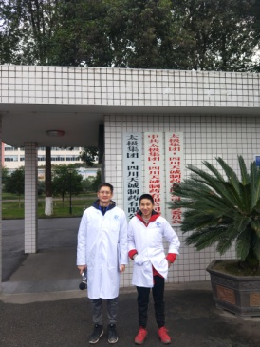
现场采样人员 | 任勇、刘博文 | 现场采样时间及照片 | 2020.12.17～  2020.12.19
现场检测人员 | 何小凤、王雪梅 | 现场检测时间及照片 | 2020.12.22
用人单位陪同人员 | 陈经理

